Note sur le modèle aéraulique envisagé

Introduction 1

Bilan aéraulique 1

Modèle faiblement compressible (ou quasi-incompressible) 1

Suppression du terme de travail 2

Changement de variable 2

Petit dessin explicatif 3

Approximation de Boussinesq (modèle incompressible) 4

Suppression de la flottabilité 5

Modèle simplifié 5

Modèles de lois de comportement aéraulique de branches passives horizontales 5

TYPE ‘SINGULARITE’ 5

TYPE ‘ORIFICE’ 5

TYPE ‘PERMEABILITE’ 5

TYPE ‘GRILLE_FIXE’ 6

Prise en compte des effets du vent aux conditions aux limites 6

# Introduction

On vise à définir un modèle aéraulique simplifié permettant de représenter le bilan masse d’une zone thermique connectée à plusieurs conditions aux limites en pression extérieures. On souhaite réduire au minimum le couplage fort existant entre aéraulique et thermique.

Le premier chapitre détaille les principes des simplifications effectuées à partir d’un modèle aéraulique faiblement compressible complet pour aboutir à un modèle incompressible sans prise en compte de la flottabilité.

Le second chapitre présente les lois de comportements de différents composants susceptibles d’être utiles à la modélisation des connections aérauliques.

Le troisième chapitre présente la façon dont les effets du vent pourraient être intégrés pour définir les conditions aux limites en pression.

# Bilan aéraulique

## Modèle faiblement compressible (ou quasi-incompressible)

L’équation de continuité (ou conservation de la masse) s’écrit pour la zone *i* :

$$V_{i}\frac{dρ_{i}}{dt}=\sum_{k}{{\dot{m}}_{k}}$$

Avec ${\dot{m}}_{k}$ le débit massique d’une branche k connectée entre la zone i et une condition aux limites j :

$${\dot{m}}_{k}=sgn\left(∆P\right).K_{b}.{\left(ρ^{*}\left|{∆P}_{k}\right|\right)}^{n}$$

où : $∆P=\left({\tilde{P}}^{j}-ρ^{j}gz^{j}\right)-\left({\tilde{P}}^{i}-ρ^{i}gz^{i}\right)+ρ^{*}g\left[{ (Z_{a}^{j}+z}^{j})-{ (Z_{a}^{i}+z}^{i})\right]$

${\tilde{P}}^{i}$ la pression totale au sol de la zone i

$z^{i}$ la hauteur de la branche comptée à partir de l’altitude du sol de la zone $Z_{a}^{i}$

${\tilde{P}}^{j}$ la pression totale au sol de la condition aux limite j

$z^{j}$ la hauteur de la branche comptée à partir de l’altitude du sol de la C.L. $Z_{a}^{j}$

$K_{b}$ et *n* les coefficients de la loi de comportement aéraulique de la branche considérée

$ρ^{*}$ la masse volumique de l’écoulement égale à $ρ^{i}$ ou $ρ^{j}$ en fonction du sens de l’écoulement.

L’hypothèse quasi-incompressible consiste à négliger la variation de pression dans l’équation d’état des gaz parfait. La dépendance de $ρ$ fonction de la température s’écrit alors :

$$ρ^{i}=\frac{P_{ref}}{T^{i}\left(C_{P}^{i}-C_{V}^{i}\right)}$$

## Suppression du terme de travail

Pour supprimer le terme de travail traduisant le changement d’altitude du gaz au sein d’une branche, on ne considère que des branches horizontales.

Pour simplifier la mise en données, on peut alors caractériser la branche par la donnée d’une seule altitude, prise à partir d’une altitude de référence commune aux différentes zones de pression.

En ne considérant que des branches horizontales et des pressions ramenées à une même altitude de référence $Z_{a}^{}$, la pression motrice s’écrit alors :

$${∆P}_{k}=\left({\tilde{P*}}^{j}{-\tilde{P*}}^{i}\right)-\left(ρ^{j}-ρ^{i}\right)gZ_{k}$$

Où $Z_{k}$ est la hauteur de la branche considérée comptée à partir de l’altitude de référence $Z_{a}^{ }$

${\tilde{P*}}^{i}={\tilde{P}}^{i}+ρ^{i}g\left(Z_{a}^{i}-Z_{a}^{}\right)$

${\tilde{P*}}^{j}={\tilde{P}}^{j}+ρ^{j}g\left(Z_{a}^{j}-Z_{a}^{}\right)$

## Changement de variable

Pour résoudre la pression, il est plus simple de de considérer la variable :

$${\tilde{∆P*}}^{i}={\tilde{P*}}^{i}{-P}_{ref}$$

Avec $P_{ref}$ la pression atmosphérique à l’altitude de référence $Z_{a}^{ }$.

Le différentiel de pression au sol de la zone par rapport à l’extérieur à même altitude se déduit alors de ${\tilde{∆P*}}^{i}$ selon :

$${\tilde{∆P}}^{i}={\tilde{∆P*}}^{i}+\left({ρ_{ext}-ρ}^{i}\right)g\left(Z_{a}^{i}-Z_{a}^{}\right)$$

## Petit dessin explicatif

La figure ci-dessous illustre les conventions de notations d’altitude et de pression présentées précédemment.

Sur cet exemple, la branche k est horizontale.

La condition aux limites *j* est à la température extérieure, plus froide que la température de la zone *i*, et est en surpression par rapport à la référence extérieure du fait par exemple des effets du vent.

Le sol de la zone *i* est en dépression par rapport à l’extérieur.

La pression motrice ${∆P}_{k}$ résultante à la hauteur de la branche conduit à un écoulement entrant de la condition aux limites vers la zone, malgré la flottabilité induite par le différentiel de température entre l’intérieur et l’extérieur.

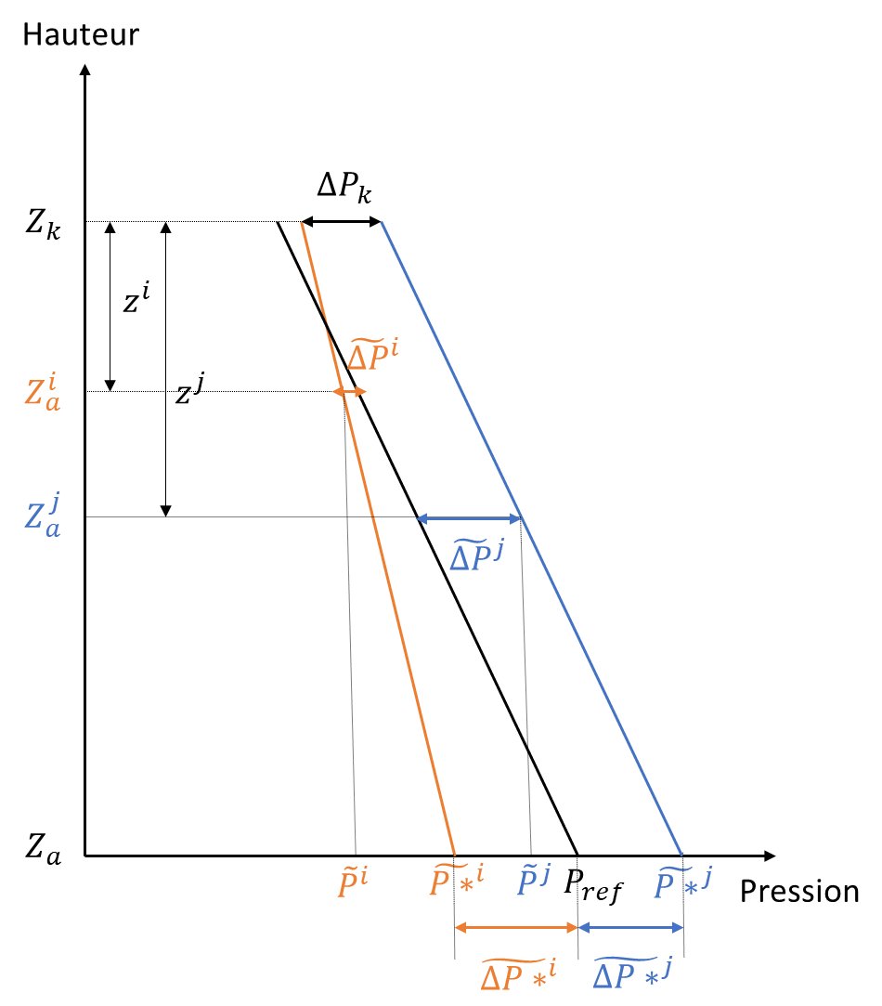

## Approximation de Boussinesq (modèle incompressible)

L’approximation de Boussinesq consiste d’une part à négliger la variation de $ρ$ dans l’équation de la conservation de la masse :

$$\sum_{k}{{\dot{m}}_{k}}=0$$

$${\dot{m}}_{k}=sgn\left(∆P\right).K_{b}.{\left(ρ_{ref}\left|{∆P}_{k}\right|\right)}^{n}$$

Avec : ${∆P}_{k}=\left({\tilde{∆P*}}^{j}{-\tilde{∆P*}}^{i}\right)-\left(ρ^{j}-ρ^{i}\right)gZ_{k}$

D’autre part, on linéarise la dépendance de $ρ$ avec la température dans le terme de pression prenant en compte la flottabilité :

$ρ^{i}=ρ_{ref}\left(1-\frac{T^{i}-T_{ref}}{T_{ref}}\right)$

$ρ^{j}=ρ_{ref}\left(1-\frac{T^{j}-T_{ref}}{T_{ref}}\right)$

Soit : ${∆P}_{k}=\left({\tilde{∆P*}}^{j}{-\tilde{∆P*}}^{i}\right)-ρ_{ref}\left(\frac{T^{i}-T^{j}}{T_{ref}}\right)gZ_{k}$

En prenant $T_{ref}=293.15$ K et kg/m3 on obtient les erreurs sur $ρ$ et sur le terme de flottabilité $∆ρgh$ (donné ici en Pascals par mètre de hauteur) présentées dans le tableau suivant en fonction de l’écart de température :



## Suppression de la flottabilité

Négliger la flottabilité revient à considérer que toutes les branches et toutes les pressions sont à la même altitude de référence, i.e $Z_{k}=Z_{a}^{i}=Z_{a}^{j}=Z_{a}$, soit :

$${∆P}_{k}=\left({\tilde{∆P*}}^{j}{-\tilde{∆P*}}^{i}\right)=\left({\tilde{∆P}}^{j}{-\tilde{∆P}}^{i}\right)$$

## Modèle simplifié

Finalement, le modèle de bilan aéraulique simplifié, mettant en œuvre l’approximation de Boussinesq (écoulement incompressible) et négligeant la flottabilité s’écrit simplement :

$$\sum_{k}{{\dot{m}}_{k}}=0$$

$${\dot{m}}_{k}=sgn\left(∆P\right).K_{b}.{\left(ρ_{ref}\left|{∆P}_{k}\right|\right)}^{n}$$

Avec : ${∆P}_{k}=\left({\tilde{∆P}}^{j}{-\tilde{∆P}}^{i}\right)$

Ce modèle simplifié permet d’aboutir à un couplage faible : les aspects aérauliques sont indépendants des aspects thermiques.

# Modèles de lois de comportement aéraulique de branches passives horizontales

On ne considère dans le modèle que des lois simples pour les branches passives permettant de déduire directement le débit en fonction de la pression motrice.

Des branches actives, pour lesquelles le débit serait imposé (ex : extraction mécanique) peuvent être bien évidemment considérées dans le bilan masse.

## TYPE ‘SINGULARITE’

Avec (m2) la section de la branche et $ζ$ () son coefficient de perte de charge singulière.

## TYPE ‘ORIFICE’

Avec (m2) la section de la branche et $C_{D}$ () son coefficient de décharge (pris typiquement égal à 0.6)

## TYPE ‘PERMEABILITE’

$$\begin{matrix}n=0,67 \\ \\ K_{b}=\frac{Q_{v0}}{ρ_{0}^{n-1}{∆P}_{0}^{n}}\end{matrix}$$

Avec $Q_{v0}$ le débit volumique (en m3/s) de la branche pour une pression motrice de référence (Pa) et une masse volumique de référence (kg/m3)

## TYPE ‘GRILLE_FIXE’

$$\begin{matrix}n=0,5 \\ \\ K_{b}=\frac{Q_{v0}}{ρ_{0}^{n-1}{∆P}_{0}^{n}}\end{matrix}$$

Avec $Q_{v0}$ le débit volumique (en m3/s) de la branche pour une pression motrice de référence (Pa) et une masse volumique de référence (kg/m3)

# Prise en compte des effets du vent aux conditions aux limites

La pression totale d’une condition aux limites extérieure s’écrit à l’altitude de référence $Z_{a}^{}$ :

$${\tilde{P*}}^{j}=P_{ref}+C_{P}\frac{ρ_{ext}U_{ref}^{2}}{2}$$

Les paragraphes suivants visent à définir des choix concernant la définition du coefficient de pression $C_{P}$ et de la vitesse de vent de référence $U_{ref}^{}$.